Žygis pažinti gamtą ir Meškos šikną !!!
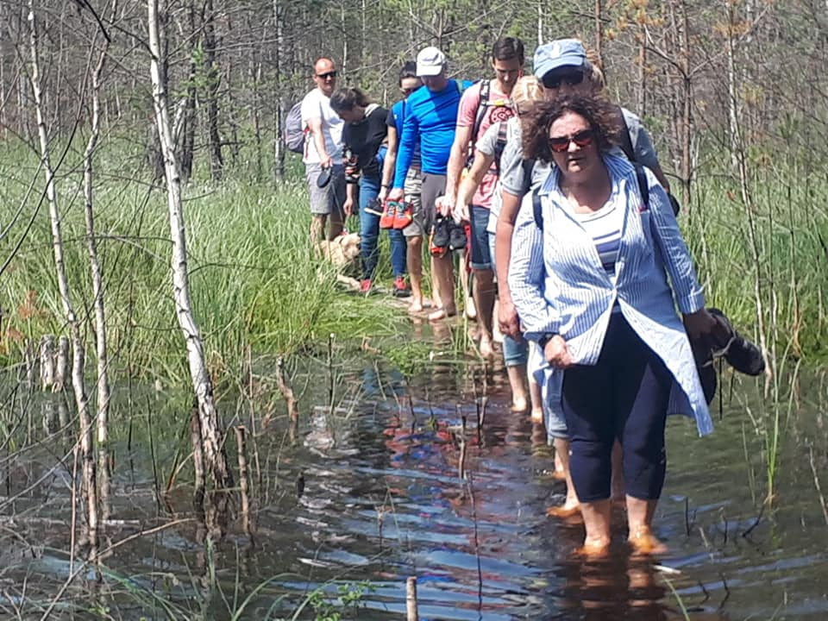
Siūlome aktyvų žygį Zackagirio taku, Marcinkonyse su patyrusiu gamtininku. Rekomenduojame moksleiviams !!!
Takas vingiuoja vaizdingomis Marcinkonių apylinkėmis. Jo ilgis 5-7-13,8 km. Keliaudami pamatysite įspūdingas Grūdos upės kilpas, paslaptingą Aklaežerį, vėjo pustomą Klonių kalną (Gaidzų kopą), Meškos šikną, Dziackagirio upelio pakrantėmis išsirikiavusias bebrų trobeles. O kur dar Raudonosios knygos augalai ir paukščiai, kurie yra neatsiejama šio nuostabaus gamtos kampelio dalis.
Žygio trukmė 2- 4-6 val.
Kaina: 8 eur/asm. Vaikams taikomos nuolaidos.
Esant pageidavimui galima užsisakyti tradicinius Dzūkiškus pietus.
Susisiekite ir aptarsime Jūsų lūkesčius:
keliaukdzukijoje@gmail.com, tel. 868646252.
visitdzukija #gidopaslaugos #visitlithuania #guidingtours #Dzukijanationalpark #meškosšikna #Zackagiriopažintinistakas #Marcinkonys #gaidziukopa #keliaukdzukijoje
https://www.facebook.com/211754872170049/posts/2640692002609645/

